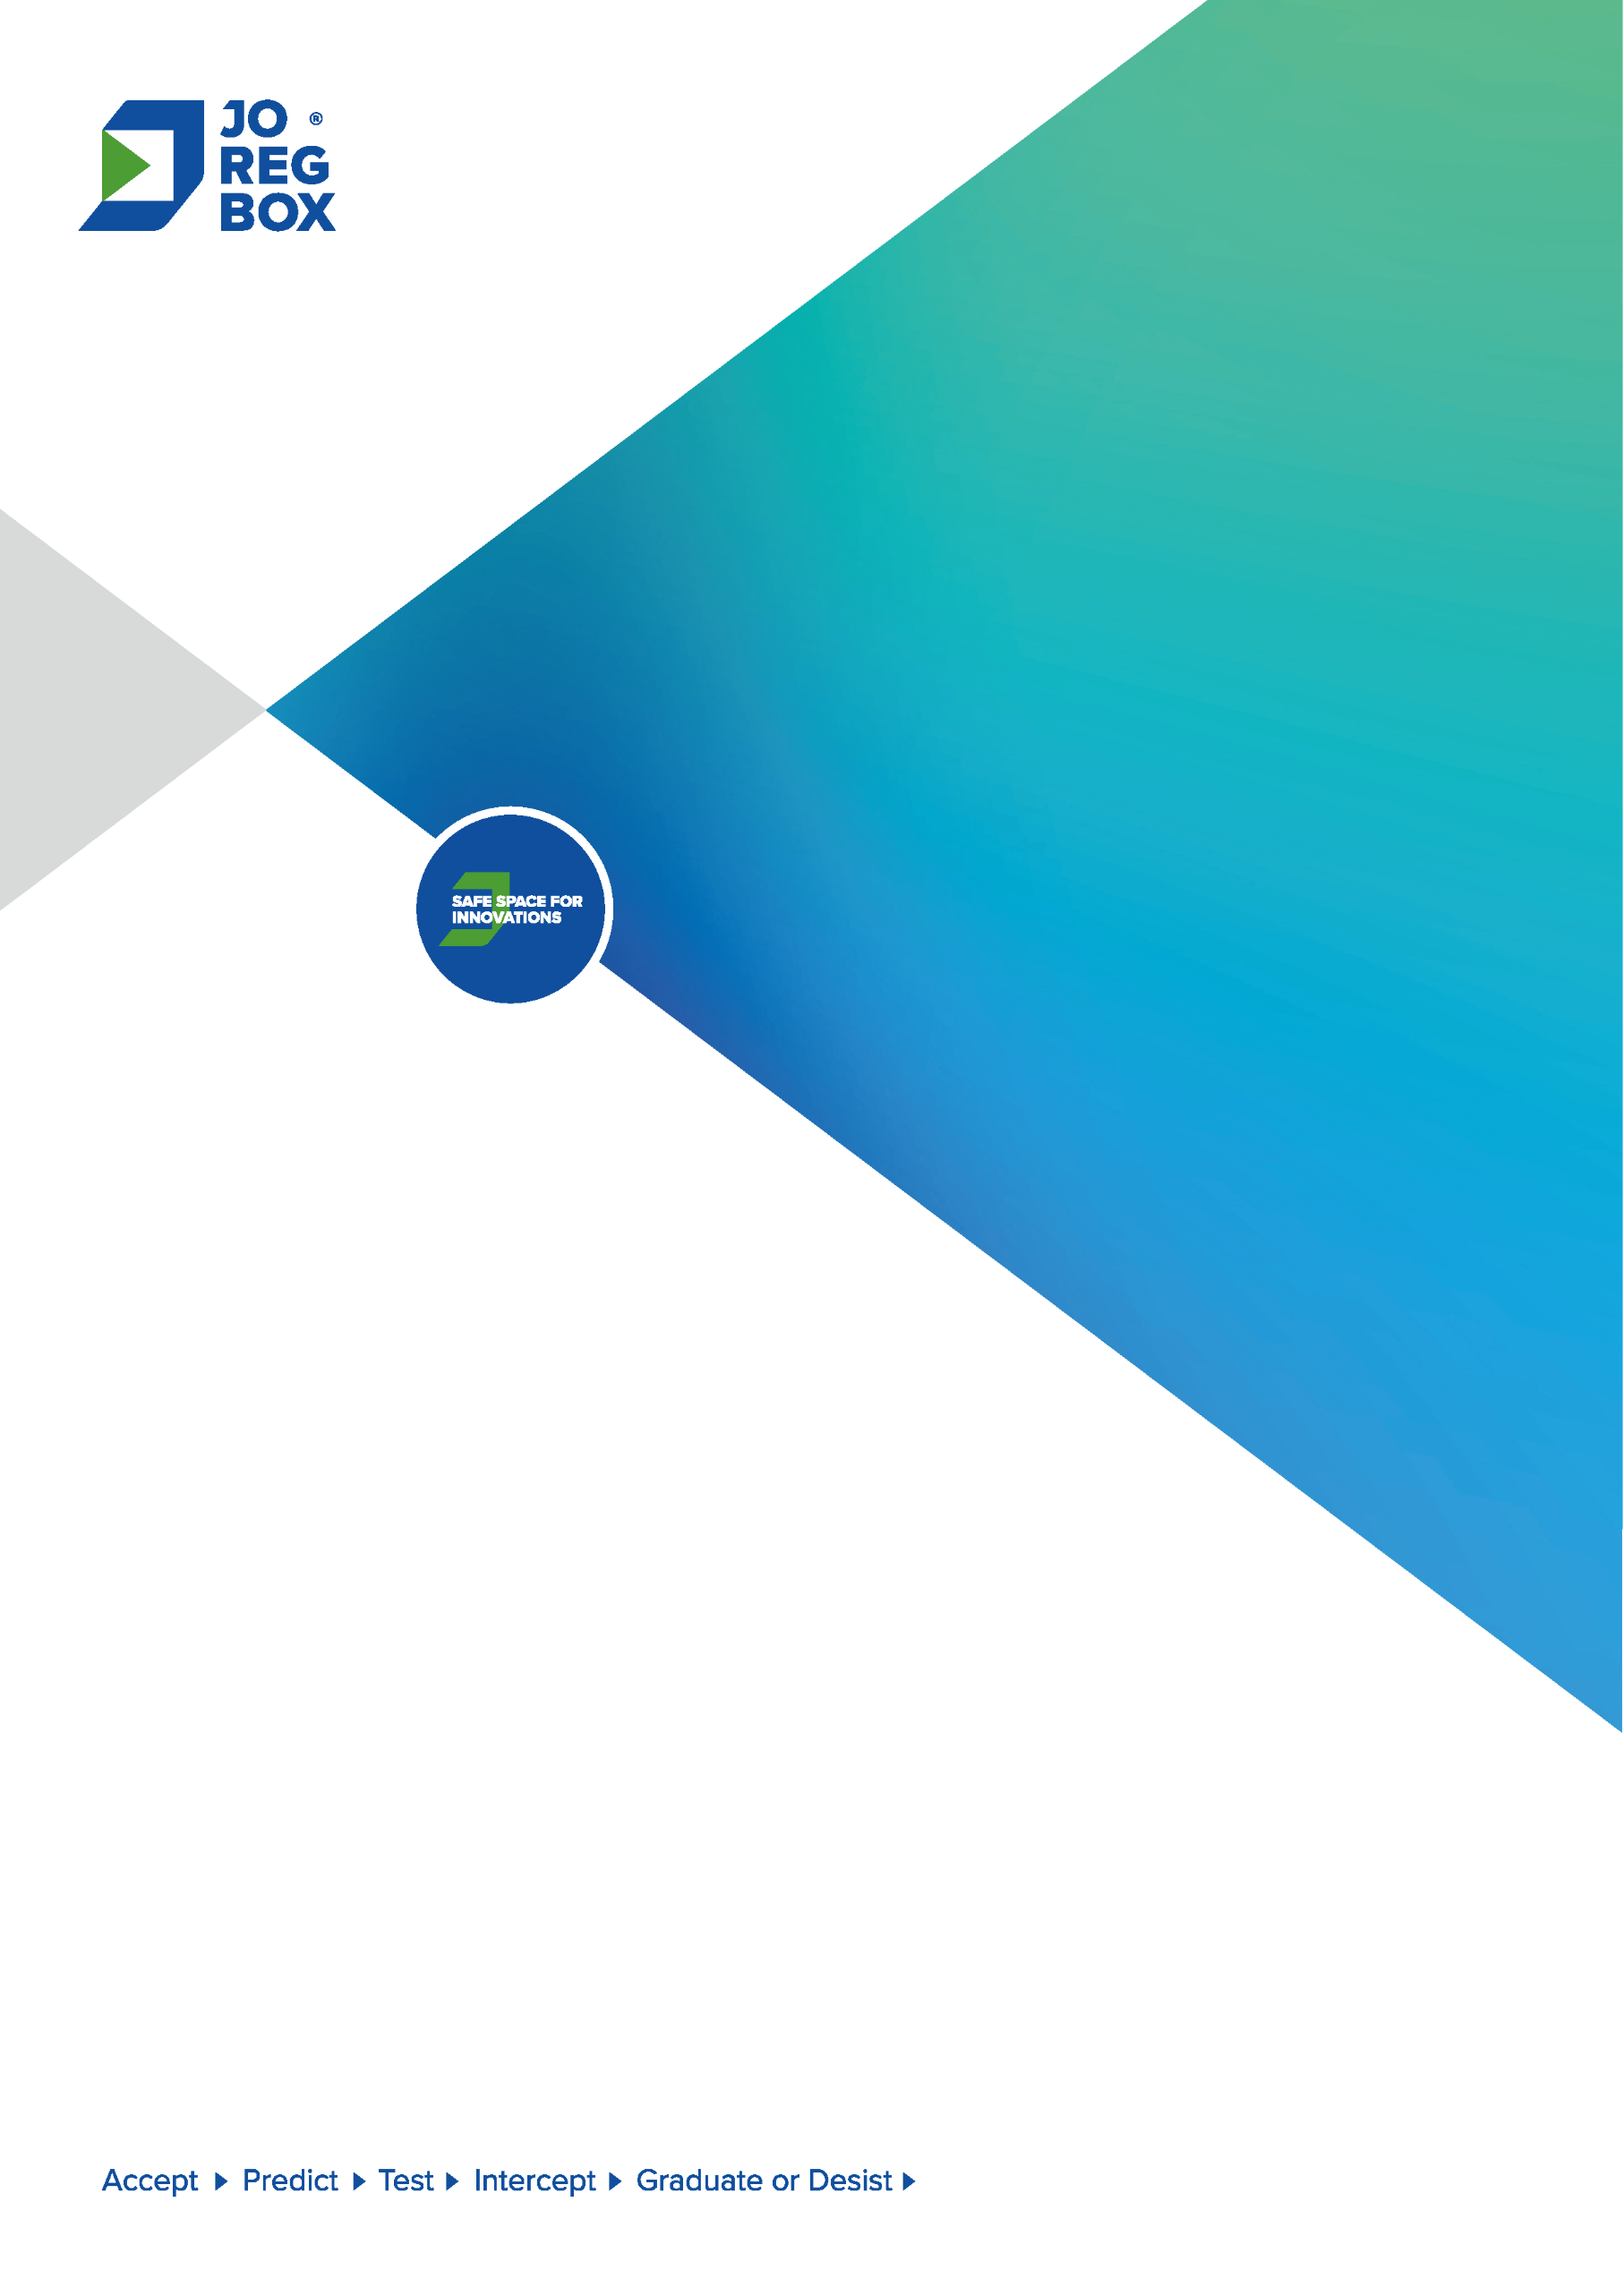

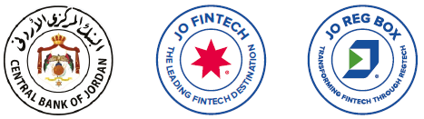**تمهيــــــد:**

**طلب الانضمام**

**للمختبر التنظيمي للتكنولوجيا المالية والابتكار**

**(Regulatory Sandbox Application)**

**كانون الأول، 2023**

يمثل المختبر التنظيمي للتكنولوجيا المالية والابتكار (JoRegBox) مبادرة رائدة تترجم التزام البنك المركزي الأردني بتوفير بيئة ملائمة للنهوض بالتكنولوجيا المالية (Fintech) والابتكار داخل القطاع المالي والمصرفي الأردني. ويبرز المختبر التنظيمي كأداة فعالة يوفرها البنك المركزي أمام المبتكرين ورواد الأعمال في سبيل؛ دعم الحلول المالية الرقمية المبتكرة، ما يعزز كفاءة الخدمات المالية، ويحسن تجربة المستهلكين الماليين، ويدعم مستويات الاشتمال المالي في المملكة.

يعد المختبر التنظيمي للتكنولوجيا المالية والابتكار بمثابة بيئة تنظيمية تجريبية حقيقية آمنة وخاضعة لإشراف ورقابة البنك المركزي الأردني. ويتيح المختبر التنظيمي لرياديي الأعمال والمبتكرين من إجراء اختبارات للمنتجات والخدمات المالية ونماذج الأعمال المبتكرة باستخدام الحلول الرقمية التي تم تطويرها بالاعتماد على التكنولوجيا الحديثة من خلال عملاء حقيقيين ووفق النهج المستند على المخاطر، وضمن معايير وضوابط محددة بشكل واضح وبأقصى درجات الشفافية.

ضمن هذه البيئة التنظيمية، تخضع الحلول المالية الرقمية المبتكرة لعملية اختبار وتقييم شاملة دون الامتثال المباشر لبعض المتطلبات التنظيمية المحددة بموجب التشريعات النافذة أثناء فترة تواجدها داخل المختبر التنظيمي. ويعمل هذا النهج على تعزيز الابتكار بشكل نشط في استخدام التكنولوجيا المالية، وتسريع مرحلة الدخول إلى السوق.

**إرشادات عامة:**

للتمكن من تعبئة طلب الانضمام للمختبر التنظيمي للتكنولوجيا المالية والابتكار في البنك المركزي الأردني (JoRegBox)، على مقدم الطلب الأخذ بالاعتبار ما يلي:

1. يعتبر هذا الطلب أحد الوثائق الرئيسية التي يرتكز عليها البنك المركزي الأردني في تحديد أهلية مشاركة مقدم الطلب للانضمام إلى بيئة المختبر التنظيمي (JoRegBox).
2. في حال عدم القدرة على تعبئة أحد البنود المحددة في هذا الطلب، يجب توضيح ذلك بوضع عبارة (لا ينطبق) مع تحديد السبب في خانة الملاحظات.
3. على مقدم الطلب تعبئة الطلب وتقديمه بشكل إلكتروني، وارساله مكتملاً مع جميع الوثائق والمستندات الداعمة إلى البريد الإلكتروني (jo-fintech@cbj.gov.jo)، ولن يتم النظر في أي طلب غير مكتمل، هذا وفي حال عدم القدرة على تقديم أحد الوثائق والمستندات المطلوبة يجب توضيح السبب في الطلب ضمن خانة الملاحظات.
4. يقوم البنك المركزي الأردني بإعلام مقدم الطلب باستلام طلبه من خلال ضابط الاتصال والبريد الإلكتروني المحددين من قبل مقدم الطلب وضمن مدة لا تتجاوز يومي عمل من تاريخ ارساله للبنك المركزي.
5. للبنك المركزي الأردني طلب أية بيانات أو معلومات أو وثائق أو مستندات أخرى يراها ضرورية لدراسة الطلب المقدم.
6. يقوم البنك المركزي الأردني بإعلام مقدم الطلب من خلال ضابط الاتصال والبريد الإلكتروني المحددين من قبل مقدم الطلب بنتيجة دراسة طلبه خلال مدة أقصاها (60) يوم عمل قابلة للتمديد لـ (30) يوم عمل أخرى، وتحتسب هذه المدة اعتبارًا من تاريخ إعلام مقدم الطلب باستلام طلبه.
7. إن تقديم أي معلومات خاطئة أو مضللة في الطلب سيكون مدعاة إلى رفض الطلب أو تعليقه فورًا حال تم اكتشاف ذلك في أي مرحلة من مراحل التعامل مع الطلب، أي من مرحلة التقديم وصولاً إلى مرحلة التخريج.
8. يتم تقييم الطلب وفقًا للمعايير والشروط المحددة بالإطار الناظم للمختبر التنظيمي للتكنولوجيا المالية والابتكار المنشور على الموقع الإلكتروني للبنك المركزي الأردني، وعليه يجب على مقدم الطلب الاطلاع على هذا الإطار وقراءته بتمعن للتأكد من استيفاء المتطلبات المحددة فيه.
9. في حال وجود أية استفسارات خلال مرحلة تعبئة الطلب، يمكن لمقدم الطلب التواصل مع قسم التكنولوجيا المالية والابتكار في البنك المركزي الأردني من خلال البريد الإلكتروني [Jo-fintech@cbj.gov.jo](mailto:Jo-fintech@cbj.gov.jo) أو عن طريق الهاتف (+96264630301) داخلي (2655) أو (1510) أو (1708).

**إقرار وتعهد**

أقر أنا حامل الرقم الوطني/ التعريفي وبصفتي مفوض عن الجهة مالكة الحل المالي الرقمي المبتكر بالتقدم للبنك المركزي الأردني بطلب الانضمام للمختبر التنظيمي للتكنولوجيا المالية والابتكار (JoRegBox) أنني اطلعت وقرأت الإطار الناظم للمختبر التنظيمي للتكنولوجيا المالية والابتكار (JoRegBox). كما أنني أتعهد بأن كافة البيانات والمعلومات والوثائق والمستندات المرفقة بالطلب مكتملة وصحيحة ودقيقة ولا يوجد أية بيانات أو معلومات جوهرية أو وثائق أو مستندات أخرى لم يتم تقديمها للبنك المركزي الأردني.

كما أتعهد بأن التزم بإعلام البنك المركزي الأردني في حال التعديل على أي من البيانات أو المعلومات أو الوثائق أو المستندات المقدمة في أي وقت من أوقات الانضمام والدخول إلى المختبر التنظيمي للتكنولوجيا المالية والابتكار.

وأتعهد تحت طائلة المساءلة القانونية بالالتزام بكافة الإجراءات والمتطلبات المحددة من البنك المركزي الأردني عند تقديم الخدمات المالية بواسطة الحل المالي الرقمي المبتكر موضوع الطلب خلال فترة اختباره في المختبر التنظيمي، والالتزام بالمحافظة على سرية البيانات، والالتزام بعدم تقديم الخدمة المالية بطريقة غير مشروعة.

اسم المفوض:

اليوم: الموافق:

الجهة مقدمة الطلب:

# **أولاً: معلومات مقدم الطلب**

|  |  |
| --- | --- |
| اسم الجهة مقدمة الطلب |  |
| جنسية الجهة مقدمة الطلب |  |
| رقم الوطني/ التعريفي لمقدم الطلب |  |
| مجال العمل | **مؤسسات مالية ومصرفية مرخصة من البنك المركزي الأردني والخاضعة لإشرافه ورقابته.**  **شركة ناشئة تقوم بتطوير منتجات أو خدمات أو تقنيات مالية جديدة داخل المملكة.**  **شركة ناشئة تقوم بتطوير منتجات أو خدمات أو تقنيات مالية جديدة خارج المملكة.**  **شركة تكنولوجيا مالية داخل المملكة.**  **شركة تكنولوجيا مالية خارج المملكة.**  **جامعة أو مؤسسة بحثية.**  **وزارة أو دائرة حكومية أو مؤسسة عامة**  **جهة أخرى، يرجى تحديدها** |
| اسم ضابط الاتصال |  |
| رقم هاتف ضابط الاتصال |  |
| البريد الإلكتروني لضابط الاتصال |  |
| رابط الموقع الإلكتروني للجهة مقدمة الطلب -إن وجد- |  |
| البريد الالكتروني للجهة مقدمة الطلب |  |
| عنوان الجهة مقدمة الطلب |  |
| موجز عن الجهة مقدمة الطلب * |  |

* ***وصف عن نشاط الجهة في مجال التكنولوجيا المالية والابتكار سواء داخل المملكة أو خارجها، إلى جانب بيان كافة أنواع التراخيص والاجازات التي حصلت عليها الجهة لممارسة أنشطتها، وأي شراكات تنوي الجهة انشاؤها لأغراض تطبيق الحل المالي الرقمي المبتكر موضوع الطلب ضمن مرحلة اختباره في بيئة المختبر التنظيمي للتكنولوجيا المالية والابتكار.***

في حال كانت الجهة مقدمة الطلب أو أي من مساهميها الذين يمتلكون (10%) فأكثر من ملكيتها موضوعاً لأي دعوة قضائية خلال السنوات الخمس الماضية، يرجى توضيح تفاصيل ذلك، ويستثنى من ذلك المؤسسات المالية والمصرفية المرخصة من البنك المركزي الأردني والخاضعة لإشرافه ورقابته.

|  |
| --- |
|  |

**المرفقات:**

على الجهة مقدمة الطلب إرفاق الوثائق والمستندات التالية:

* السجل التجاري وعقد التأسيس للجهة مقدمة الطلب.
* صورة عن وثيقة اثبات الشخصية وجواز السفر للمساهمين الذين يمتلكون (10%) فأكثر من ملكية الجهة مقدمة الطلب، ويستثنى من ذلك المؤسسات المالية والمصرفية المرخصة من البنك المركزي الأردني والخاضعة لإشرافه ورقابته.
* صورة عن وثيقة اثبات الشخصية لضابط الاتصال.

# **ثانياً: معلومات عن الحل المالي الرقمي المبتكر**

|  |  |
| --- | --- |
| 1. **نبذة موجزة عن الحل المالي الرقمي المبتكر موضوع الطلب:** | |
| **قدم هنا شرحاً موجزًا عن حلك الابتكاري، كما يمكن إرفاق عرض تقديمي توضيحي أو أية مادة توضح تفاصيل الحل الابتكاري ونموذج العمل** | |
| 1. **ما هي أسباب تقدمك للانضمام إلى المختبر التنظيمي:** | **لا يوجد طريقة بديلة للوصول إلى البنك المركزي.**  **فحص الحل الابتكاري بواسطة بيئة حقيقية لإثبات المفهوم منه.**  **عدم وجود إطار تشريعي لتنظيم الحل الابتكاري.**  **يتعارض الحل الابتكاري مع التشريعات النافذة.**  **ترخيص شركة لتطبيق الحل الابتكاري صعبة/ مكلفة جدًا.**  **أخرى، يرجى تحديدها:** |
| 1. **ما الذي يجعل حلك الرقمي مبتكرًا ومميزاَ؟** | **خدمة جديدة كلياً (يجب تقديم أبحاث السوق أو أي دليل يثبت عدم وجود عروض مماثلة له في الأردن).**  **يتم استخدامه في سوق جديدة (أي تقديم الحل المبتكر في قطاع مختلف، أو خدمة تطبق خارجيًا وينظر إلى تطبيقها في الأردن).**  **يمثل بديل عن الحلول الموجودة في السوق من حيث رفع مستوى الكفاءة والفاعلية. يرجى إرفاق مقارنة بين الميزات الرئيسية للحل الابتكاري الجديد مقارنة بالحلول القائمة وأجه الاختلاف والميزة التنافسية المكتسبة.**  **له قيمة مضافة في القطاع المالي والمصرفي (حدد القيمة المضافة):**    **يستخدم تقنية جديدة خلافًا لما هو قائم في السوق.**  **يستخدم التقنيات الحالية المنتشرة في الأردن ولكن بشكل جديد ومختلف.**  **يعالج موضوع مرتبط بتعزيز الإطار الإشرافي والرقابي، أو الامتثال الرقابي، أو تقليل المخاطر.**  **أخرى، يرجى تحديدها:** |
| 1. **هل تم فحص حلك الابتكاري مع أي جهة تنظيمية محلية أو خارجية؟** | **نعم**  **لا**  **في حال كانت الإجابة (نعم) يرجى تزويدنا باسم الجهة التنظيمية ونتائج عملية الفحص التي تمت:** |
| 1. **ما هو النشاط المالي الذي يرتبط به الحل الابتكاري؟** | **الأعمال المصرفية بما يشمل الأعمال المصرفية الإسلامية.**  **خدمات التأمين.**  **خدمات الدفع وتحويل الأموال.**  **خدمات الادخار والاقراض والتمويل وبما يشمل التمويل البديل.**  **الاشراف والرقابة (Suptech)، الامتثال التنظيمي (Regtech)، إدارة المخاطر (Risktech).**  **خدمات رقمية مساندة للأنشطة المالية تساهم في دعم عملية التحول الرقمي للقطاع المالي والمصرفي وبما يشمل الخدمات التي تقدم من قبل أطراف ثالثة. يرجى تحديدها:** |
| 1. **هل يتطلب الحل الابتكاري التعاون مع جهات/ أطراف ثالثة؟** | **نعم**  **لا**  **إذا كانت الإجابة نعم يرجى توضيح تلك الجهات/ الأطراف الثالثة:** |
| 1. **كيف يدعم الحل الابتكاري القطاع المالي في المملكة؟** |  |
| 1. **ما القيمة المضافة التي سيقدمها حلك الابتكاري للسوق المحلية؟** |  |
| 1. **ما هي التحديات والمعيقات التي يساهم الحل الابتكاري في حلها؟** |  |
| 1. **ما هي التكنولوجيا المستخدمة في الحل الابتكاري؟** |  |

# **ثالثًا: جاهزية الحل الابتكاري للاختبار في بيئة المختبر التنظيمي**

|  |  |
| --- | --- |
| 1. **ما مدى استعداد الحل الابتكاري للاختبار في بيئة المختبر التنظيمي؟**   **يرجى تدعيم الإجابة بدليل على:**   * **تم اختبار الحل الابتكاري فنيًا مع جهة ثالثة (يرفق اسم الجهة ونتائج الفحوصات)** * **وجود خطط مطورة وضمانات كافية لحماية العملاء والتعامل مع المخاطر** |  |
| 1. **هل لديك التمويل اللازم لدعم تشغيل الحل الابتكاري في المختبر التنظيمي؟** | **نعم**  **لا**  **إذا كانت الإجابة لا، بين كيف سيتم تمويل تكاليف اختبار الحل الابتكاري:** |
| 1. **ما هو العدد الكلي لقاعدة العملاء المتوقع شمولهم في عملية الاختبار للحل الابتكاري؟** |  |

# **رابعاً: الفوائد المرجوة والمخاطر المحتملة**

|  |  |
| --- | --- |
| 1. **الفوائد المرجوة من الحل الابتكاري** | |
| * 1. **ما هي الفوائد المرجوة من الحل الابتكاري؟** | **تحسين وتعزيز الوصول إلى الخدمات المالية**  **تعزيز التنافسية**  **تحسين مستوى كفاءة الخدمات المالية**  **زيادة القوى العاملة**  **التوسع بالسوق**  **تحسين تجربة العملاء.**  **أخرى، يرجى إضافتها:** |
| * 1. **ما هي فئات العملاء المستهدفون من الحل الابتكاري؟** |  |
| * 1. **كيف يحقق الحل الابتكاري فائدة للعملاء سواء بشكل مباشر أو غير مباشر؟** |  |
| 1. **المخاطر المحتملة للحل الابتكاري** | |
| * 1. **حدد المخاطر الرئيسية المحتملة المرتبطة بالحل الابتكاري؟** | **مخاطر قانونية**  **مخاطر تشغيلية**  **مخاطر امتثال**  **مخاطر سمعة**  **مخاطر أمن سيبراني**  **مخاطر غسل أموال أو تمويل إرهاب**  **مخاطر الاحتيال المالي**  **مخاطر مستهلك مالي**  **أخرى، يرجى تحديدها:** |
| * 1. **وضح كيف تخطط للتخفيف من حدة هذه المخاطر وجعلها على نحو مقبول؟** |  |
| 1. **الإجراءات المتخذة للتخفيف من المخاطر المحتملة** | |
| * 1. **ما هي الضمانات المنوي تقديمها؟** |  |
| * 1. **ما هي الإجراءات المتخذة لحماية سرية البيانات والحفاظ عليها؟** |  |
| * 1. **ما هي الإجراءات والآليات المتبعة للتعامل مع شكاوى العملاء؟** |  |
| * 1. **ما هي الإجراءات المتبعة للتعرف على العملاء والتأكد من عدم إدراج أي منهم على قوائم الحظر الدولية والمحلية؟** |  |
| * 1. **ما هي الحدود التي سيتم فرضها على حجم المعاملات أثناء مرحلة الاختبار؟** |  |

# **خامساً: مرحلة الاختبار**

|  |  |
| --- | --- |
| 1. **ما هي حالات الاستخدام والسيناريوهات التي سيتم فحصها؟** | |
| 1. **ما هو الاطار الزمني التقريبي لإكمال عملية الاختبار؟** | **1-3 شهور**  **3-6 أشهر**  **أكثر من ستة أشهر** |
| **يرجى بيان المبررات حال الحاجة لأكثر من ستة أشهر:** | |
| 1. **هل تم إعداد مسودة عقد ليتم توقيعه مع العملاء المتطوعين وبما يشمل الإفصاح للعملاء عن المخاطر المحتملة لقاء الاستفادة من الحل الابتكار أثناء عملية اختباره؟** | **نعم**  **لا**  **حال كانت الإجابة نعم، يرجى إرفاقه.** |
| 1. **ما هي أبرز مؤشرات الأداء المرتبطة بنجاح الحل الابتكاري؟** | |
| 1. **ما هي معايير التحقق من مؤشرات الأداء المرتبطة بنجاح الحل الابتكاري؟** | |

# **سادساً: خطة الخروج**

|  |  |
| --- | --- |
| 1. **ما هي الخطوات التي سيتم اتخاذها في حال نجاح اختبار الحل الابتكاري وتحقيق الأهداف المرجوة منه وتخريجه من المختبر التنظيمي؟** | |
| 1. **ما هي أبرز مراحل خطة الخروج من بيئة المختبر التنظيمي؟** | |
| 1. **ما هي خطة التوقف/ الخروج المفاجئ المقترحة في حال تم إنهاء الاختبار قبل أوانه أو خلال مرحلة الاختبار؟ كيف سيتم إنهاء الاختبار دون تعريض العملاء للخطر أو الأذى؟** | |
| 1. **هل يوجد خطة للتخارج مع الشركاء حال انسحاب أي منهم إن وجدوا؟** | **نعم**  **لا** |
| 1. **هل يوجد خطة للتوسع في الأسواق؟** | **نعم**  **لا** |